**תרגיל מס' 10**

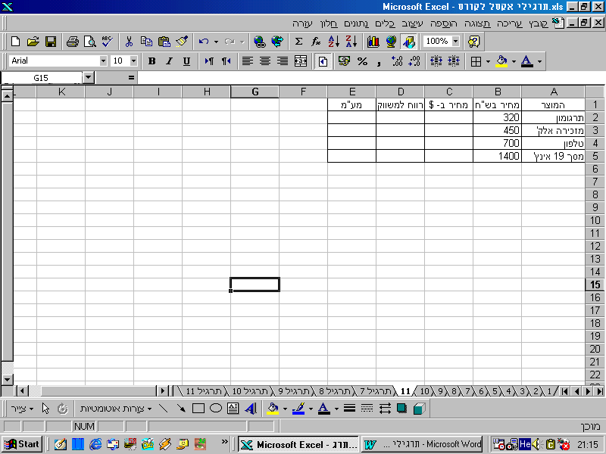

הקלד את הטבלה הבאה למחשב :

1. הקש את שער הדולר (4.2) בתא A8 .
2. הקש את שיעור המע"מ (0.17) בתא A9 .
3. הקש את הרווח למשווק (0.15) בתא A10 .
4. רשום בתאים B10, B11, B12 את התאור של כל אחד מהמספרים שרשמת.
5. חשב בטור C את המחיר בדולרים, על ידי שימוש בכתובת מוחלטת (יש להסתמך על התא A10 לביצוע החישוב) .
6. חשב בטור D את הרווח למשווק ע"י שימוש בכתובת מוחלטת. (הרווח למשווק X מחיר בש"ח).
7. חשב בטור E את המע"מ ע"י שימוש בכתובת מוחלטת.(אחוז המע"מ X מחיר בש"ח).
8. חשב בטור F את המחיר הסופי (מחיר בש"ח + רווח למשווק + מע"מ).
9. שנה את שער הדולר ל- 3.4. שים לב לסכומים המשתנים בגליון בהתאם.

